**CSS 4**

Grid Nedir ?

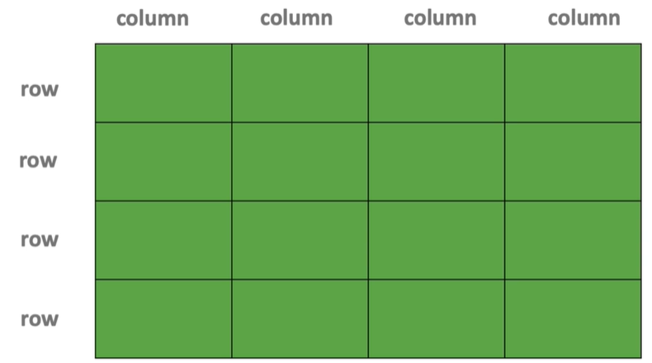

* Bu şekildeki belli satır ve sutunu birleştirerek sayfanın ana taslağında büyük kolaylık sağlar.

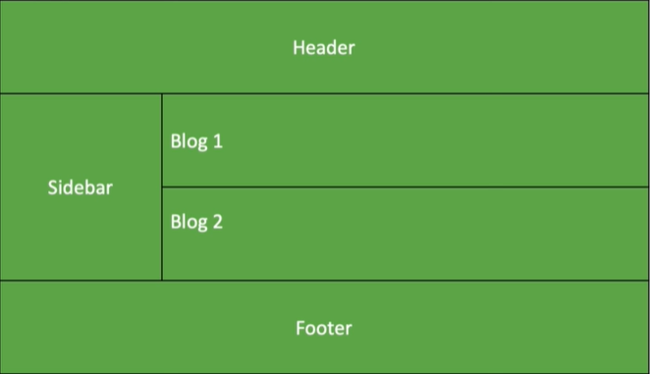

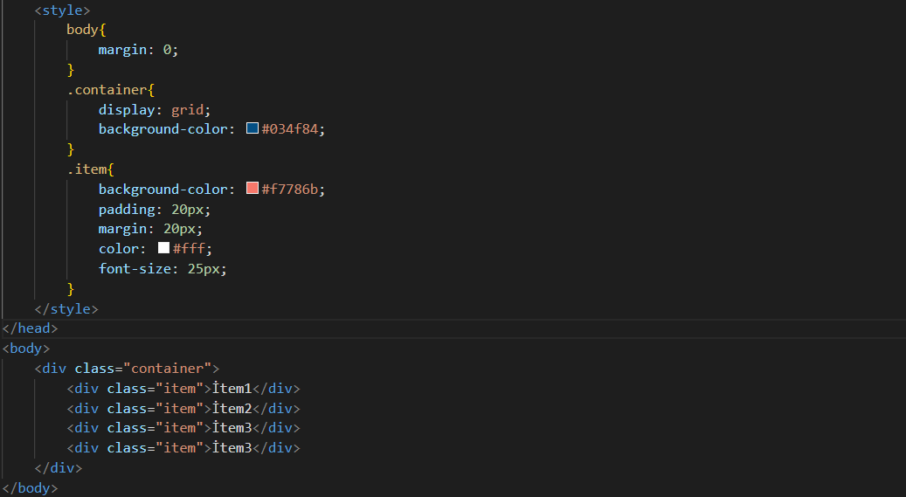

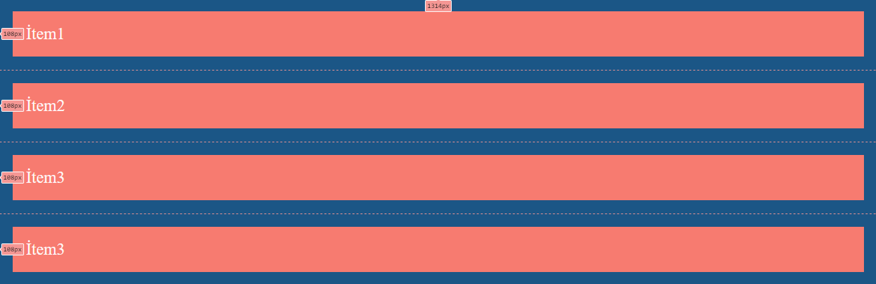

* Bu şekilde bir görüntü elde ederiz. İncele deyıp Layout kısmından bu şekilde detaylı inceleme yapılabilir.



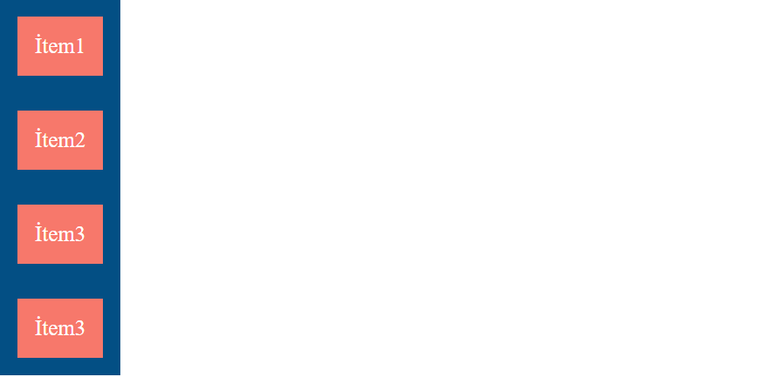

* Bu şekilde içerik kadar yer kaplar.

**Columns And Row**

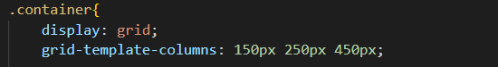

* Bu şekilde tanımladığımız 3 kolonun uzunlukları girilir ve 4. Kolon aşağı satıra iner.



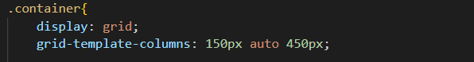

* Auto değeri girildiğinde item1’e 150 px ve item3’e 450 px genişlik verir geri kalan alanıda item2’yi yerleştirir.



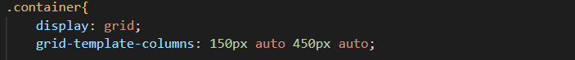

* 4 değer girildiğinden 1. Satırda 4 kutu bulunur ve item2 ve 4 auto olduğundan eşit dağıtılır.

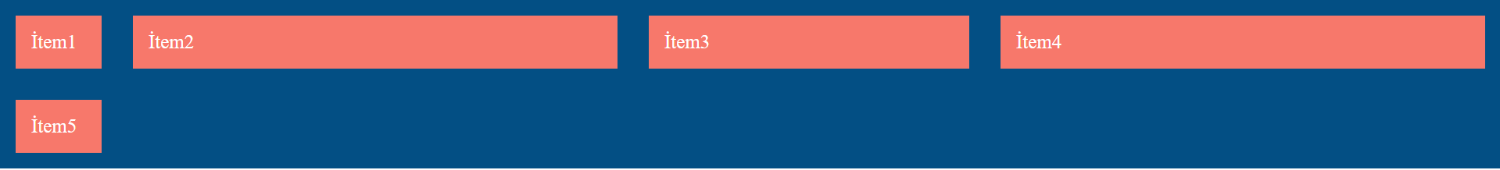

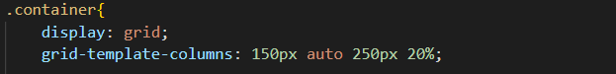

* Bu şekilde de kullanılabilir.



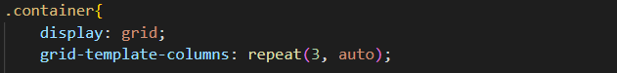

* Repeat ile 3 kolona eşit dağıt veya 200 px ver de diyebiliriz.

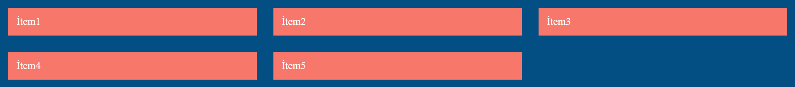

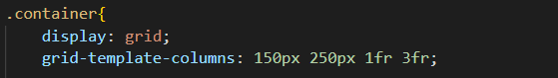

* Burada 150 ve 250 px verildikten sonra geriye kalanı 1’e 3 oranında item3 ve item4 ‘e dağıtır.

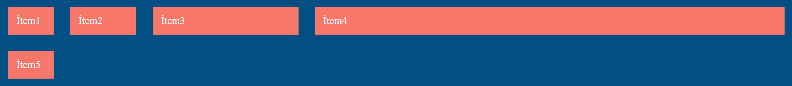

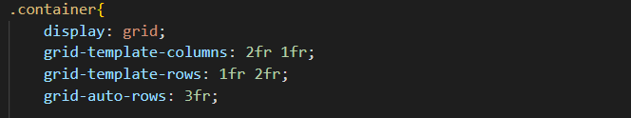

* Bu şekilde kullanımla rows uzunluklarının değerini girdik. 3. Satırdaki kodla item1-2 boy uzunluğu 1 ve item 3-4 için 2 oranını verdik.
* 4.satırdaki kodla (grid-auto-rows) ile 1. Ve 2. Satıra verdiğimiz boy uzunluklarının dışında geriye kalanların boy uzunluğunu 3 birim oranında yüksek yaptık.

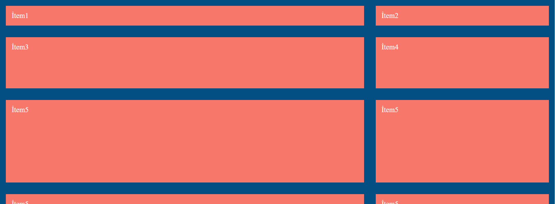

**Gaps And Spanning**

.

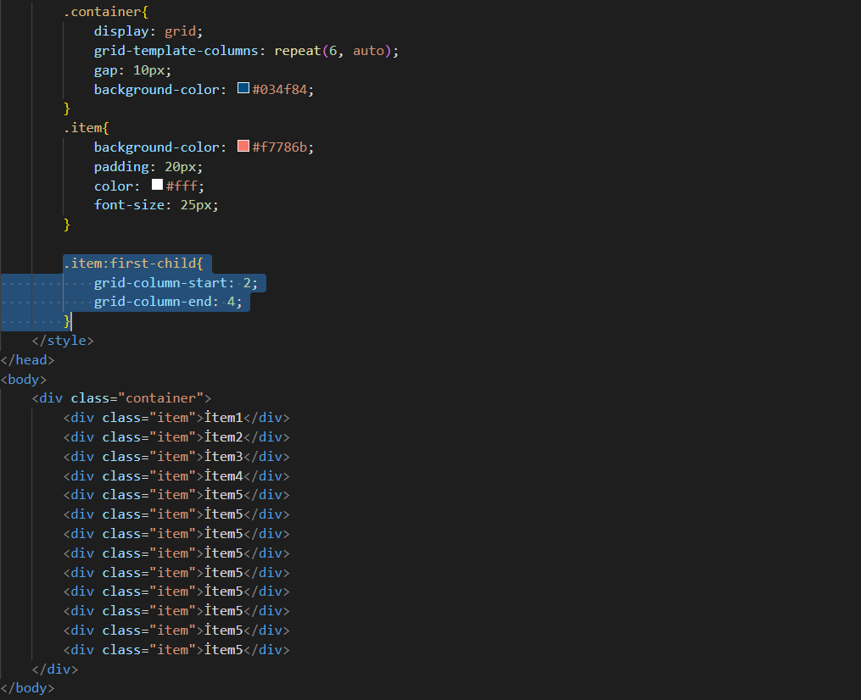

* İşaretli yer ile grid’in column cinsinden başlangıç ve bitiş noktasını gösterir.
  + **Gap**: kutular arası boşluk bırakır. Row-gap gibide kullanılabilir.

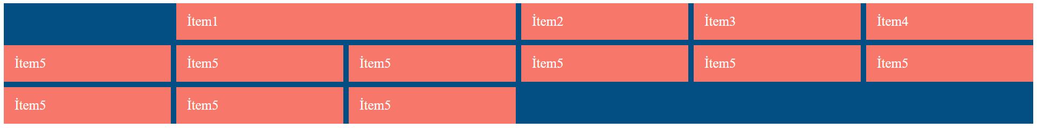

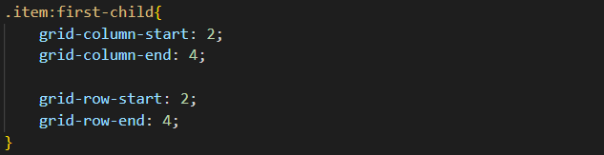

* Bu şekilde satır ve sutun bazında birleştirme yaptık.

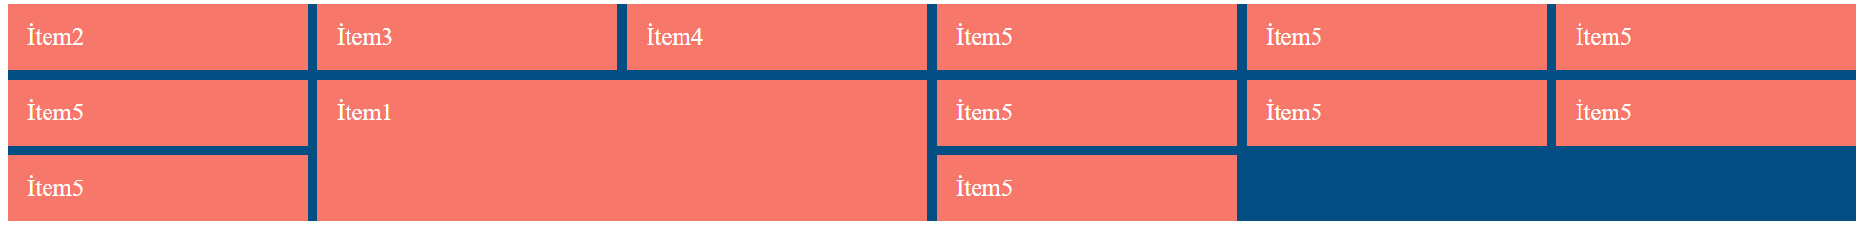

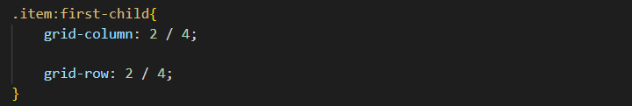

* Bu şekilde kullanımla start ve end noktaları rahat bir şekilde gösterilebilir.

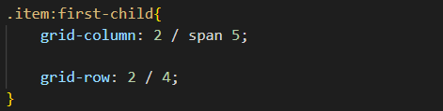

* Span özelliği ile kaç tane kaplamak istedimiz değeri girebiliriz.

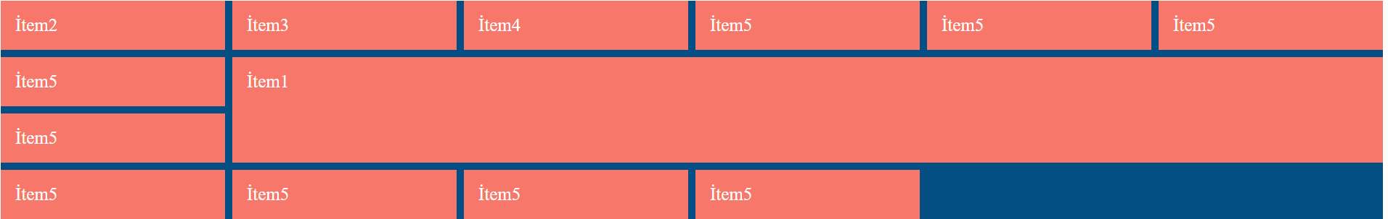

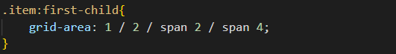

* Bu şekilde tek satırlada grid row ve column değerlerini kullanabiliriz.

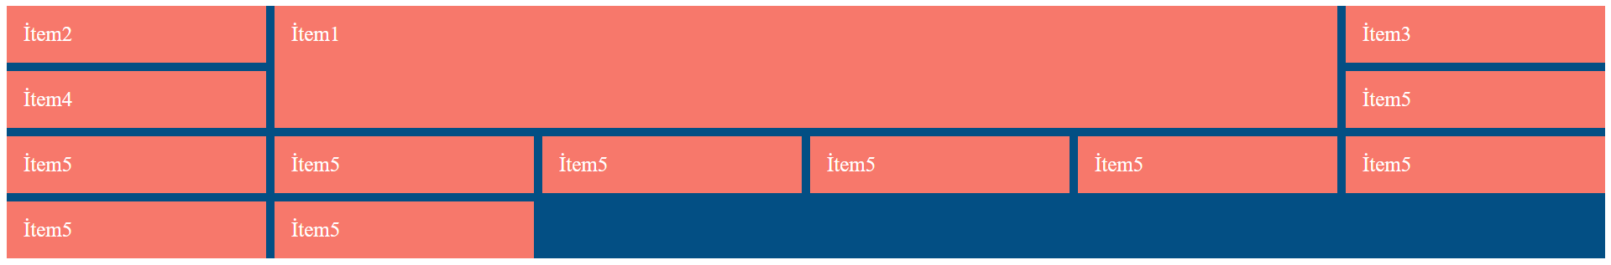

**Named Tamplate Areas**

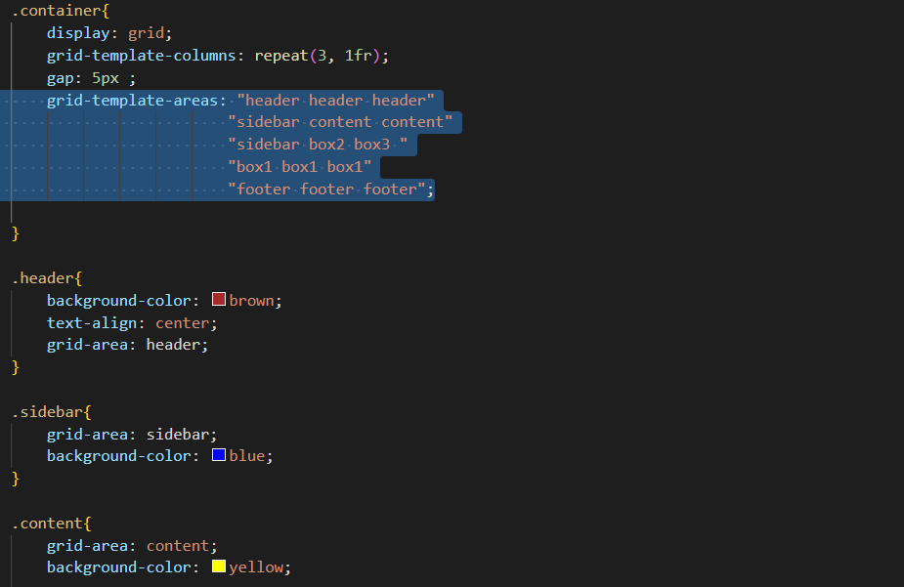

* İsimlendirme işlemi o classa gidip grid-area bir isim verilir. (istenen isim verilebilir.)
* Grid-template-areas: kolonu 3’e ayırdığımız için her parantez içerisine 3 tane isim girilmesi gerekir. “.” İle boş geçmek için kullanılır.

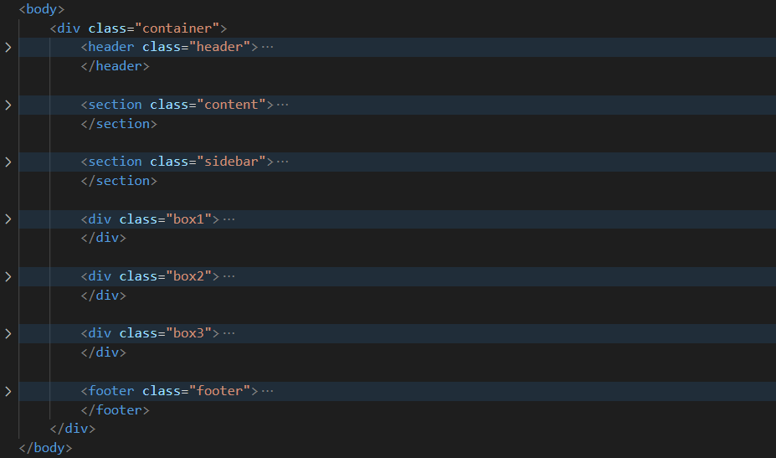

* Kodlarda content içerisinde div yoktur.

**Respansive**

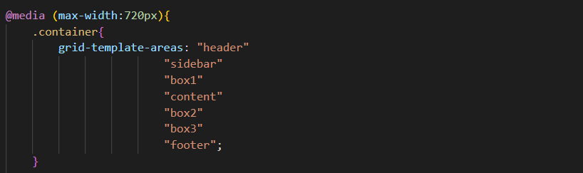

* Bu şekilde respansive ayarı yapılabilir lakin grid-template-columns ayarı olmaması gerekir. Yukarıda bu şekilde tanımlanması gerekir.

**Minmax, auto-fill, auto-fit**



* Bu şekilde kullanımla ilk kutu en küçük boyutu 200px olsun en yüksekte diğerlerine eşit olsun dedik.



* Bu şekilde 3 tane kutuda minimum değeri 200 olur, max değeri hepsi birbirine eşit olur. 200px altına düştüğünde scrool bar (aşağı taraftan kaydırma çubuğu) çıkar.



* Auto fill değeri ile 200px de kalır, 200px altına indiğinde fazla olan kutu aşağı iner.

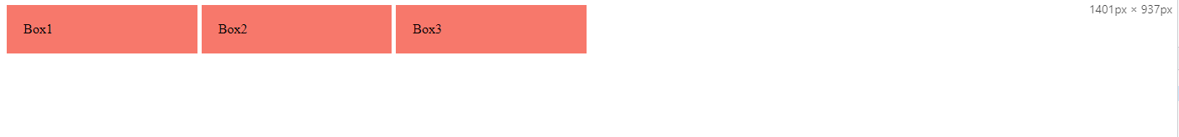



* Olan kutular direk kaplar, 200px altında sağdaki kutu aşağı tarafa kayar.

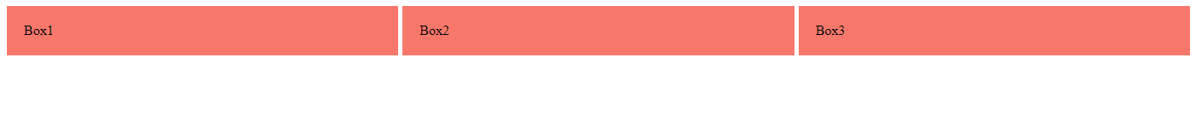

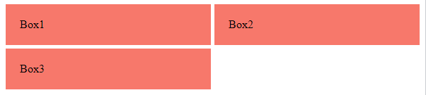

**Grid İtems Alignment**

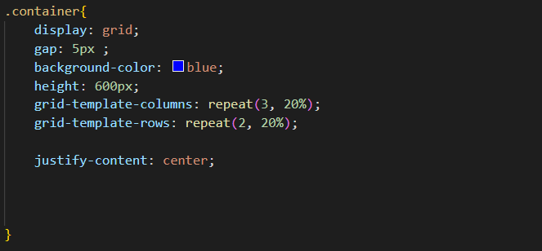

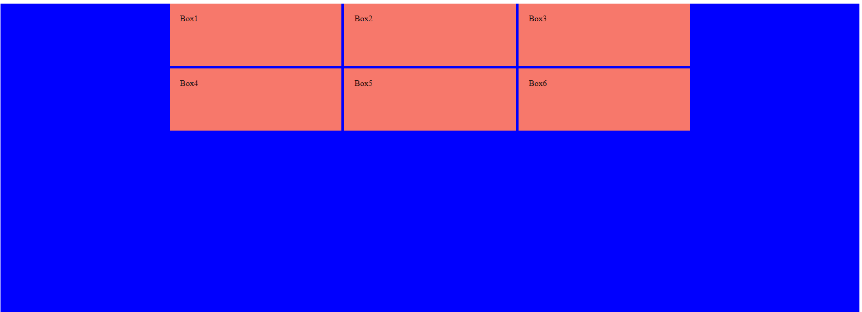



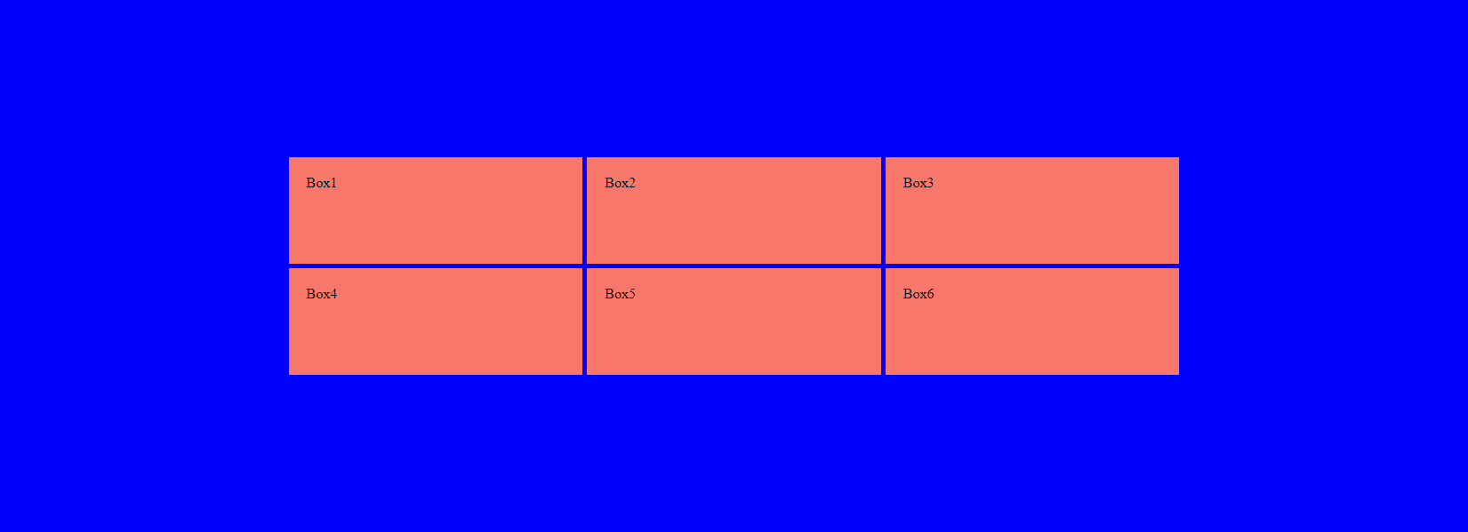



* …-items ile kutu içerisinde hareket ettirir.
* ..-content ile kutuyu hareket ettirir.

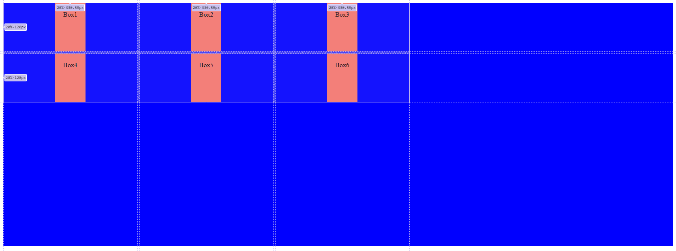

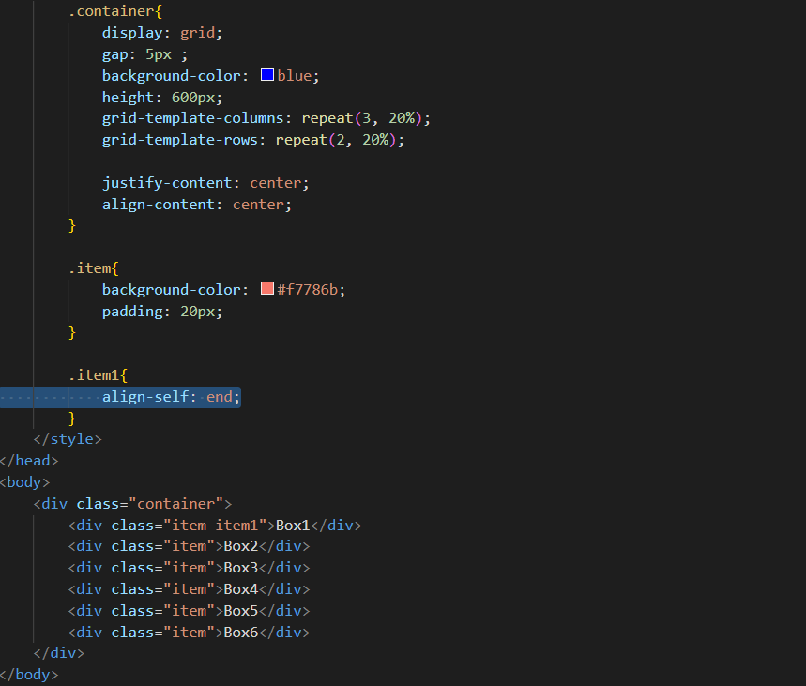

* …-self ile istenilen kutu içerisi hareket ettirilir.

